1. **Общая информация**

Вакуумный упаковщик серии DZQ400/500/600 выполняет упаковку путем создания вакуума внутри пакета с одновременной его запайкой. Благодаря отсутствию воздуха внутри пакета возможность распространения бактерий, образования плесени и гниения в результате окисления внутри пакета ограничена. Кроме того, некоторые мягкие продукты можно уменьшить в объеме после упаковки в вакууме, что упрощает их хранение и транспортировку.

1. **Назначение**

Данный упаковщик предназначен для вакуумного упаковывания в композитную пленку с термозапайкой различных твердых, сыпучих и жидких пищевых продуктов, медицинских препаратов, жидкостей, химических веществ, крепежа, электронных элементов, эффективно предотвращая таким образом гниение и порчу упакованных изделий в результате окисления или распространения бактерий, содержащихся в воздухе, сохраняя качество, свежесть, вкус, цвет продуктов в течение длительного времени и упрощая процесс транспортировки и хранения упакованных изделий.

1. **Технические характеристики**
2. **при упаковке с использованием одной камеры процесс упаковки ясно виден благодаря наличию крышки из органического стекла.**
3. **при упаковке с использованием двух вакуумных камер, работающих по очереди, процесс упаковки и запайки хорошо сочетается с подготовительными работами, что позволяет повысить производительность. И верхняя, и нижняя рабочие камеры изготовлены из нержавеющей стали, имеют хорошо продуманную конструкцию, отличаются газонепроницаемостью, приятным внешним видом, долговечностью и отвечают гигиеническим требованиям к обработке пищевых продуктов.**

Данное устройство сочетает в себе функции вакуумной упаковки и термозапайки в рамках одного процесса, подходит для работы с различными упаковочными материалами, позволяет регулировать различные параметры вакуума и термозапайки, благодаря чему пользователи могут подобрать режим, оптимально подходящий под их требования. По желания пользователя в комплектацию машины можно включить печатающее устройство с удобной заменой символов и высокой четкостью наносимых надписей. С его помощью пользователи могут одновременно с запайкой наносить на упаковку такую информацию, как срок годности, дата изготовления, заводской код и др. Машина отличается современной конструкцией, многофункциональностью, стабильностью, надежностью, удобством в эксплуатации и обслуживании, экономичностью и т. д. Это машина - Ваш идеальной выбор для вакуумной упаковки.

1. **Основные технические параметры**
2. **Мин. абсолютное давление в вакуумной камере - 1 кПа.**
3. **Объем вакуумной камеры (Д×Ш×В):**

440×420×75 мм (однокамерная серия 400) 440×420×75 мм (однокамерная серия 400T) 525×525×100 мм (однокамерная серия 500) 525×525×100 мм (однокамерная серия 500T) 625×625×100 мм (однокамерная серия 600)

450×500×50 мм (двухкамерная серия 400) 570×550×40 мм (двухкамерная серия 500T) 670×550×50 мм (двухкамерная серия 600)

1. **Скорость упаковывания: 13 шт./мин.**

(4) Питание: 3-ф. 380 В 50 Гц, 1-ф. 220 В 50 Гц.

1. **Мощность электродвигателя: 0,75 кВт (однокамерная серия 400/500 и двухкамерная серия 400)**

0,75 кВт×2 (двухкамерная серия 500)

1,1 кВт (одно- и двухкамерная серия 600)

1. **Мощность запайки: 0,9 кВт (однокамерная серия 600 и двухкамерная серия**

500/600)

0,8 кВт (двухкамерная серия 400 и однокамерная серия 400/500)

1. **Скорость откачки: 11 л (однокамерная серия 600 и двухкамерная серия**

500/600)

5,5 л (двухкамерная серия 400 и однокамерная серия 400/500)

1. **Габаритные размеры (Д×Ш×В): 670×610×1100 мм (однокамерная серия 400)**

670×610×700 мм (однокамерная серия 400T) 780×710×1130 мм (однокамерная серия 500) 780×710×730 мм (однокамерная серия 500T) 850×930×1150 мм (однокамерная серия 600)

1110×800×1010 мм (двухкамерная серия 400)

1340×800×1100 мм (двухкамерная серия 500)

1570×810×1230 мм (двухкамерная серия 600)

|  |  |  |
| --- | --- | --- |
| **(9) Масса:** | **120 кг (однокамерная серия 400)** | **80 кг(двухкамерная серия 400Т)** |
|  | **147 кг (однокамерная серия 500)** | **102кг (однокамерная серия 500Т)** |
|  | **205 кг (однокамерная серия 600)** | **200 кг (двухкамерная серия 400)** |

246 кг (двухкамерная серия 500) 320 кг (двухкамерная серия 600)

1. **Устройство и принцип работы**

Данный упаковщик состоит из верхней и нижней вакуумных камер, корпуса, электрооборудования и вакуумной системы. Верхняя и нижняя камеры оснащены группой термозапаечных элементов. Нагревательный элемент представляет собой ленту с никельхромовым покрытием и смонтирован на бакелитовой запаечной планке, обеспечивая изоляцию от вакуумной камеры и плотного контакта с газовым баллоном. Перед термозапайкой в газовом баллоне поддерживается режим низкого вакуума, во время запайки электромагнитный клапан YV связывает газовый баллон с воздухом, увеличивая его в объеме. В результате такого расширения нагревательная головка (никельхромовая лента) прижимается к области запайки. И время, и температуру нагрева можно регулировать.

Питание упаковщика осуществляется напряжением 3-ф. 380 В переменного тока 50 Гц по четырехпроводной системе с вводом нейтрали. Электродвигатель вакуумного насоса: 380 В перем. тока, 2 х 0,75 кВт, 2800 об./мин. Нагревательная система с регулируемым напряжением, т.е. первичный трансформатор цепи запайки имеет напряжение 380 В, вторичный трансформатор имеет три режима - 28 В, 32 В и 36 В, которые переключаются с помощью переключателя на панели управления. Температура запайки регулируется посредством напряжения вторичного трансформатора, а время запайки - с помощью цифрового индикатора времени на панели управления.

Вакуумная система включает в себя электромагнитные клапаны YV откачки, запайки и откачки и выполняет роль исполнительного механизма.

Откачка воздуха из вакуумной камеры начинается сразу после включения вакуумного насоса и прекращается при достижении нужной степени вакуума, после чего начинается следующая операция. Данный упаковщик оборудован одноступенчатым лопастным насосом (см. технические характеристики насоса в Руководстве).

Устройство, панель управления, электрическая схема и принцип работы вакуумной системы показаны на рис. 1, 2, 3.

1. **Порядок работы с вакуумным упаковщиком**
2. **Включите питание. После перевода выключателя питания в положение ВКЛ загорится индикатор питания. Настройте время вакуума и запайки.**
3. **Закройте крышку машины, после чего загорится индикатор вакуума, вакуумный насос начнет откачивать воздух, а крышка заблокируется**

автоматически. Время вакуума можно отрегулировать с помощью ручки настройки времени вакуума в соответствии с требованиями, регулируя значение от меньшего к большему с небольшим шагом.

1. **После достижения заданного времени вакуума откачка воздуха прекратится, и индикатор вакуума погаснет. Переведите выключатель питания в положение вакуума: начнется процесс вакуумной упаковки, и загорится индикатор закачки газа.**
2. **После того, как погаснет индикатор вакуума, загорится индикатор запайки, и начнется операция запайки. В зависимости от толщины упаковочного материала необходимо установить время и температуру запайки с помощью регуляторов на панели управления. Вращать регуляторы необходимо плавно, с небольшим шагом, чтобы исключить резкий скачок температуры запайки и повреждение запаечных элементов.**
3. **После достижения заданного времени запайки индикатор запайки погаснет и процесс запайки завершится, в вакуумную камеру через электромагнитный клапан начнет поступать воздух, и крышка машины откроется автоматически. На этом цикл откачки воздуха, закачки газа и упаковывания завершен. Машина готова к следующему циклу.**
4. **Контроль и регулировка**
5. **После получения машины проверить наличие всех комплектующих по ведомости, затяжку всех винтов и свободу перемещения верхней вакуумной камеры влево и вправо.**
6. **Хорошо смажьте все подвижные детали, смазочные отверстия и масляную форсунку. В соответствии с Руководством на вакуумный насос, заправьте насос нужным количеством масла № 6 и проверьте уровень масла на работающем насосе по указателю уровня. Он должен быть не ниже отметки 1/4 и не выше 3/4.**
7. **Регулировка**

а. Регулировка вакуума в вакуумной камере

Настройте оптимальное время откачки воздуха в зависимости от упаковываемых изделий, чтобы получить подходящую степень вакуума. Чем дольше время вакуума, тем выше будет степень вакуума.

б. Регулировка температуры и времени запайки

Настройте оптимальную температуру (3 режима) и время (0-9,9 с) запайки в зависимости от упаковочного материала, чтобы получить запайку необходимой формы и прочности. Регулировка производится от меньшего значения к большему.

1. **Порядок работы**

а. Положите упаковываемое изделие в пакет (из композитного пластика или алюминиевой фольги), пакет поместите в одну из нижних вакуумных камер, поднимите пресс и равномерно распределите открытую сторону пакета под запаечной планкой.

б. Переведите выключатель питания во включенное положение, при этом загорится индикатор питания. Затем накройте нижнюю вакуумную камеру верхней, и процесс запайки начнется автоматически.

в. По окончании работ по упаковке переведите выключатель питания в положение ВЫКЛ и отключите от источника питания.

1. Техническое обслуживание
2. Прежде началом эксплуатации машины, внимательно изучите настоящее Руководство и ознакомьтесь с порядком регулировки и эксплуатации.
3. Необходимо регулярно проводить техническое обслуживание и смазку вакуумного насоса в соответствии с Руководством на него. Особое внимание следует уделять тому, чтобы не допустить работу насоса в обратном направлении и предотвратить его повреждение и обратное распыление масла внутрь вакуумной системы.
4. Проверьте надежность заземления машины.
5. Проверьте, нет ли посторонних материалов и складок на покрытии запаечной планки (ПТФЭ), чтобы обеспечить прочность запайки.
6. В случае возникновения какого-либо нарушения в работе машины нажмите кнопку аварийного останова, затем, после подачи воздуха под крышку, поднимите крышку и отключите питание. После чего найдите и устраните причину неисправности.
7. Поиск и устранение неисправностей
8. Вакуум не создается либо низкая степень вакуума

а. Вакуумный насос работает в обратном направлении. Проверьте, совпадает ли направление его работы со стрелкой, нанесенной на электродвигателе насоса. Если нет, скорректируйте последовательность фаз.

б. При использовании новой машины уплотнительное кольцо верхней камеры может неплотно прилегать к плоскости нижнего уплотнения, поэтому следует слегка надавить на крышку, чтобы состыковать их как следует.

в. Переключатель не установлен в нужное положение. Отрегулируйте положение переключателя.

г. Клапан откачки закрыт неплотно, и через него происходит утечка. Проверьте сердечник клапана (резиновый) на износ, загрязнения и смещение.

д. Проверьте все детали трубопровода на отсутствие утечек и плотность крепления.

1. Низкое качество запайки

а. Проверьте чистоту открытой стороны упаковочного пакета.

б. Убедитесь в исправности никельхромовой ленты, проверьте на отсутствие коротких замыканий и обрывов цепи.

1. Неисправность материнской платы

а. Материнская плата внутри упаковки должна быть чистой, сухой, и на ее поверхности не должно быть посторонних металлических предметов. Иначе существует опасность короткого замыкания ее внутренних деталей или нарушение технологического процесса.

б. Не образуется вакуум, не выполняется термозапайка или пропускаются операции из-за неправильного подключения соответствующего переключателя или повреждения регулятора.

в. На цифровом индикаторе отсутствуют показания, или цифровой индикатор не отображает операции из-за неправильного подключения или повреждения платы.

г. Смещение верхнего, среднего и нижнего режимов термозапайки из-за неправильной регулировки режимов с помощью регулятора 4138 относительно средней фазы или из-за повреждения регулятора.

1. Упаковочная ведомость

|  |  |  |  |  |
| --- | --- | --- | --- | --- |
| Модель | Наименование | Ед. изм. | Кол-во |  |
| **DZQ400/500/600** |  | Комплект | 1 |  |
|  | Руководство по эксплуатации изделия | экз. | 1 |  |
|  | Сертификат | экз. | 1 |  |
|  | Смазка | Флакон | 1 |  |
|  | Никельхромовая лента | шт. | 1 | 2 шт. для  однокамерного исполнения |
| 7.87in | Отвертка | шт. | 2 | Крестообразной и шлицевой формы |
| 7.87in | Разводной ключ | шт. | 1 | Н/п - для  однокамерного исполнения |
|  | Торцевой ключ | шт. | 2 |  |
|  | Кабель питания | шт. | 1 |  |
|  | Розетка | шт. | 1 |  |
|  | Дисковый фиксатор  из нержавеющей стали | шт. | 2 | 1 шт. - для  однокамерного исполнения |
| xd-020/040 | Руководство для вакуумного насоса | и т.д. | 1 |  |
|  | Сверхпрочный клей | шт. | 1 | Н/п - для  однокамерного исполнения |
|  | Масленка | шт. | 1 | То же |
|  | Печатающий элемент | шт. | 1 |  |

Проверил: Дата упаковки

Год, месяц, день

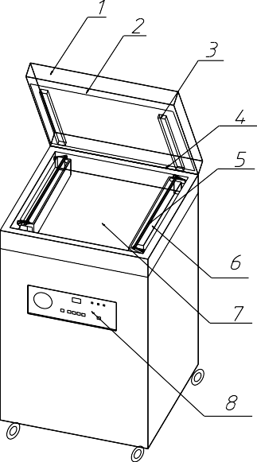Вакуумный упаковщик DZQ400/500/600













DZQ400/500T DZQ400/500/600

1. Крышка из органического стекла 2. Уплотнитель 3. Планка из силиконовой резины

4. Микропереключатель 5. Пресс 6. Узел термозапайки 7. Вакуумная камера 8. Панель управления

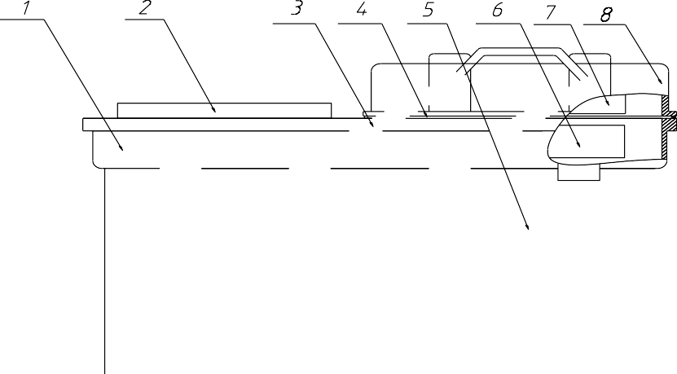





DZ(Q)400/500/600

1. Вакуумная камера 2. Узел термозапайки 3. Соединительный вал 4. Уплотнитель 5. Панель управления 6. Узел термозапайки (двухкамерное исполнение) 7. Нагреватель 8. Крышка вакуумной камеры

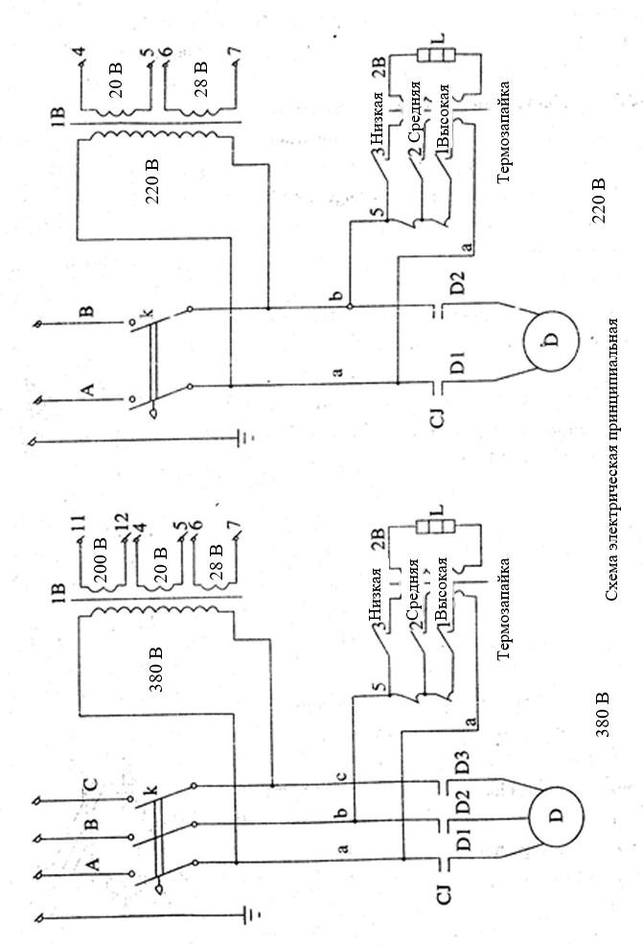

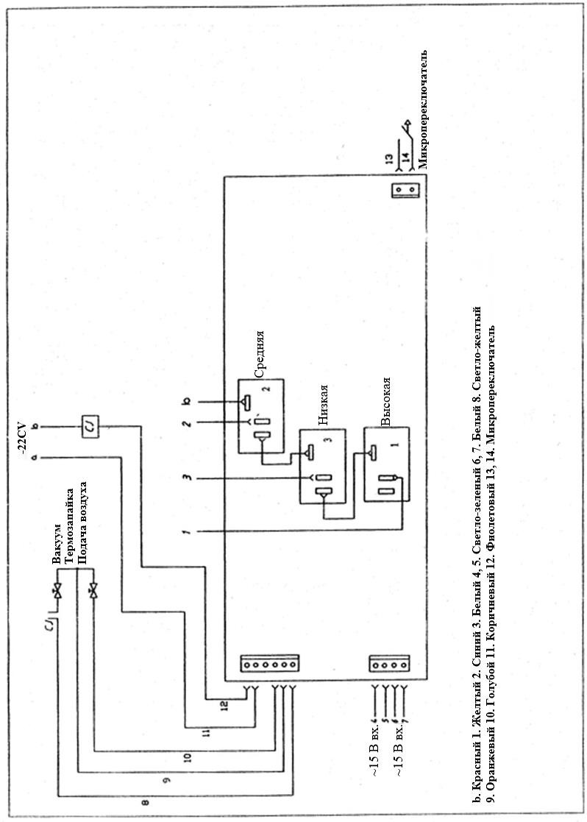

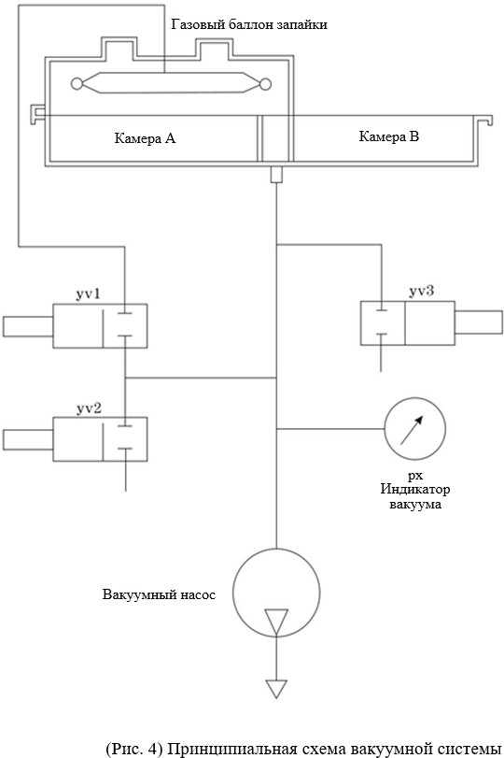

Панель управления вакуумного упаковщика DZQ400/500/600. Назначение клавиш

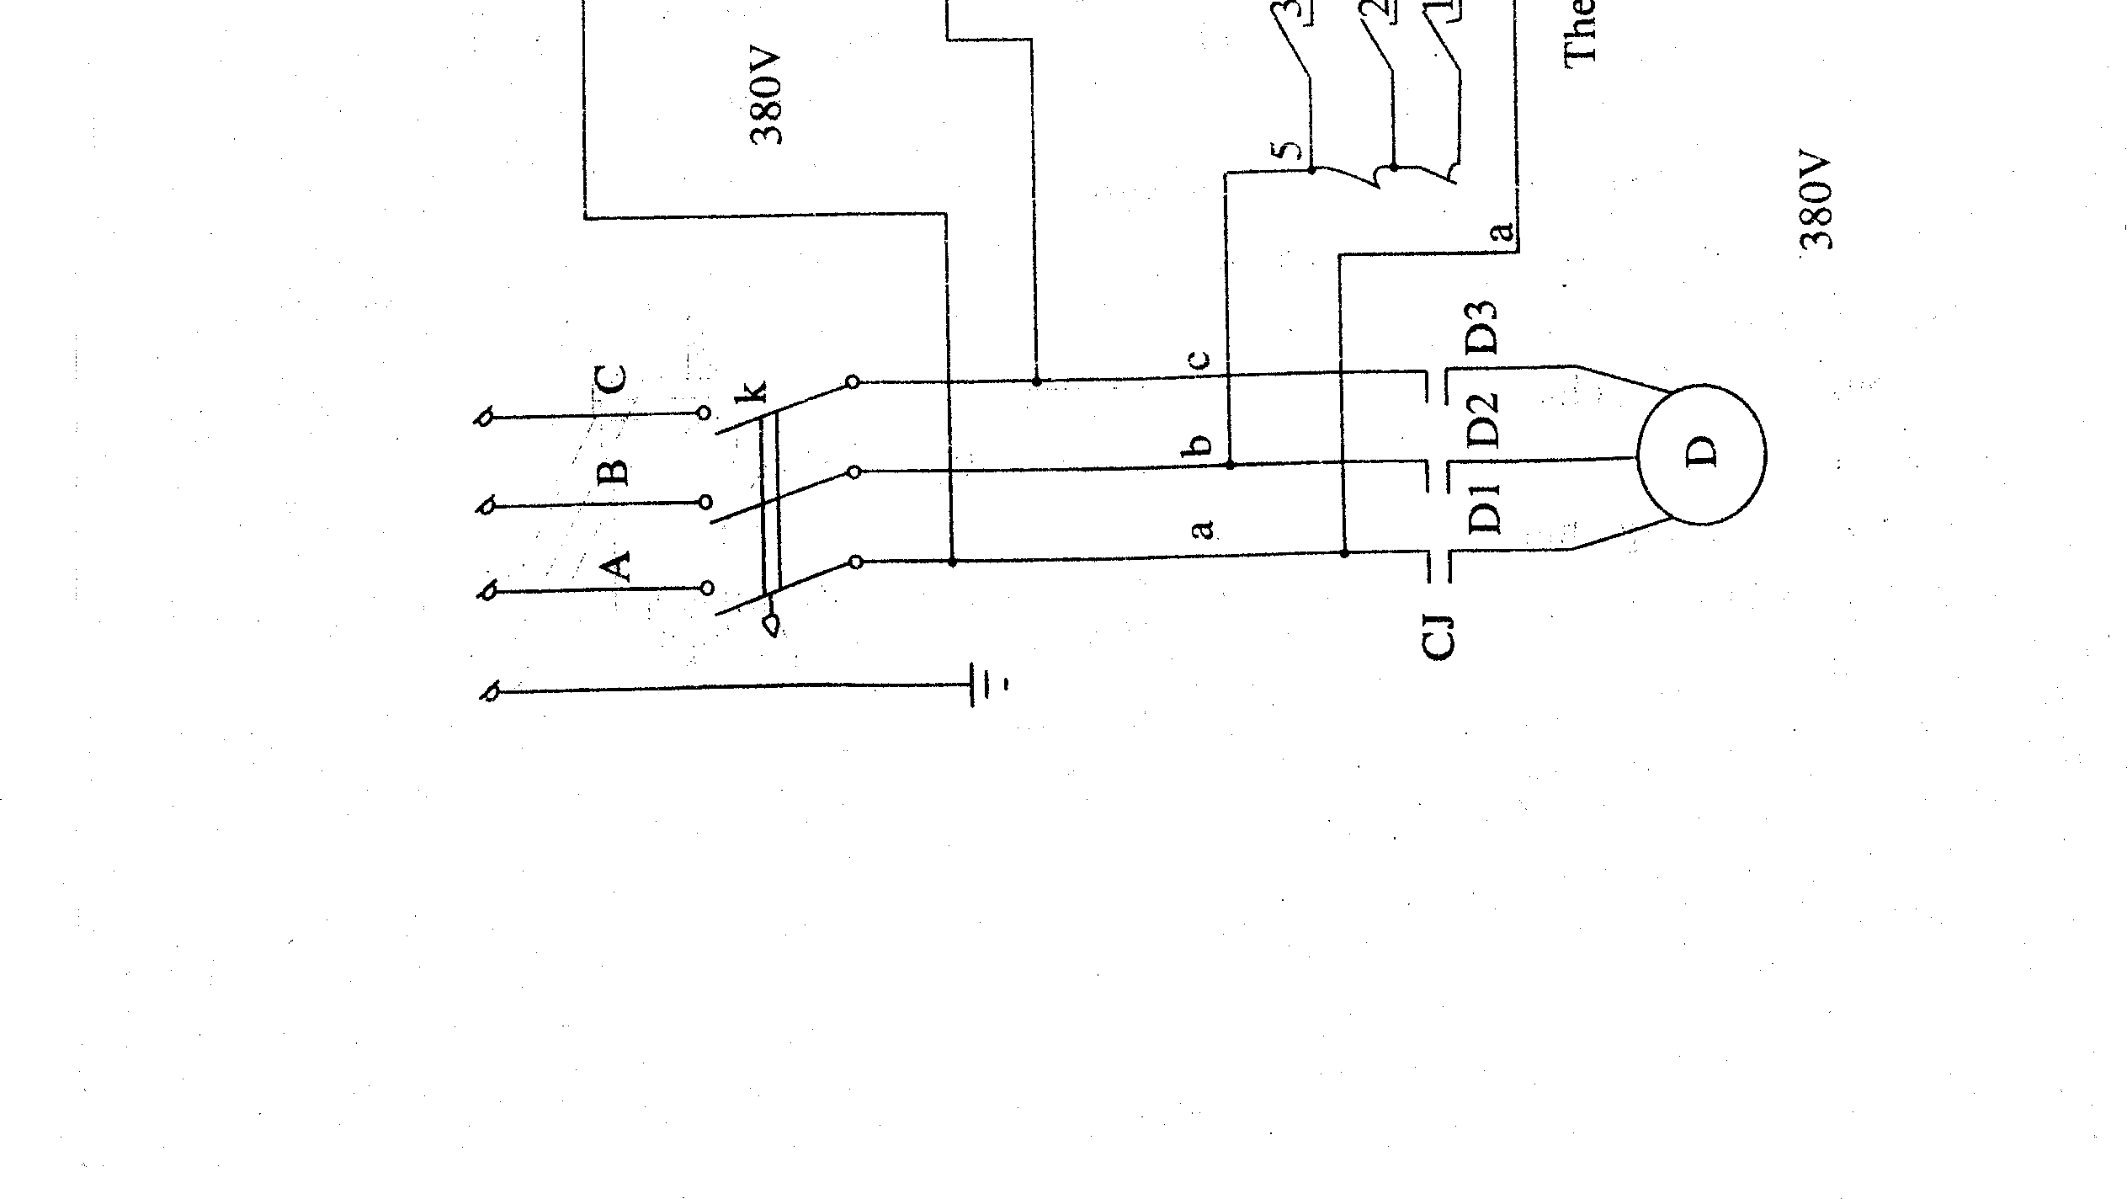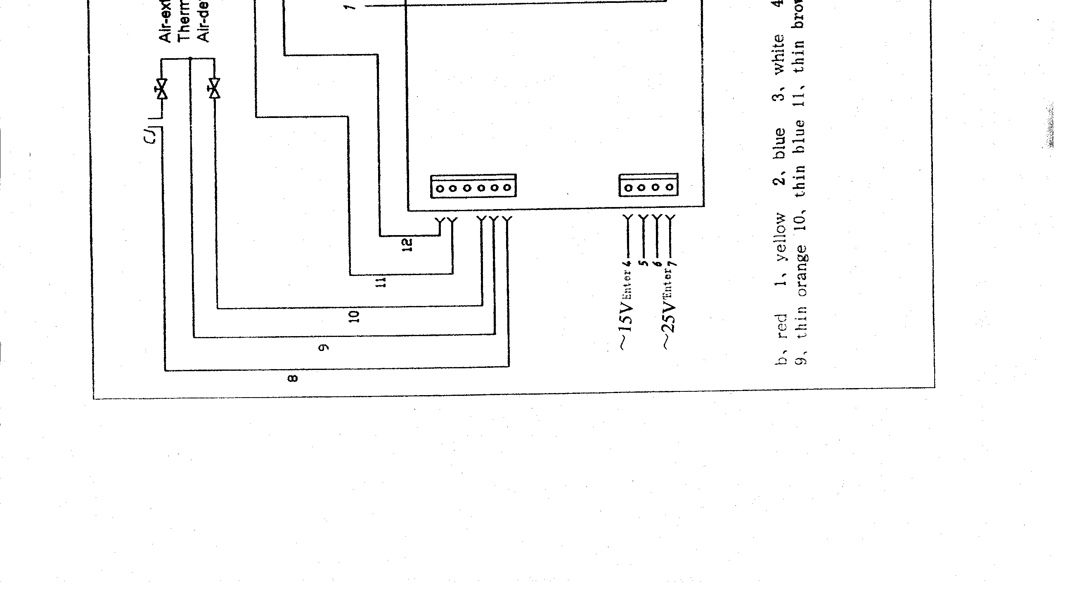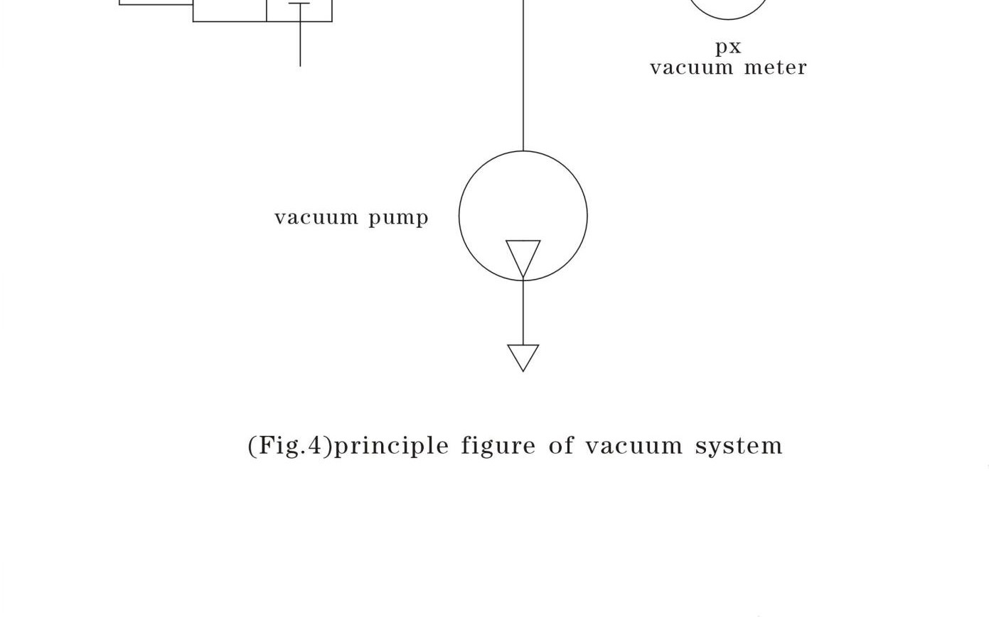

8

9

10

1

2

3

4

5

6

7

11

1. Индикатор вакуума
2. Индикатор времени и состояния. «--» означает режим ожидания. «□□» - состояние откачки воздуха. Отображаемое значение обозначает состояние откачки воздуха или термозапайки.
3. Если нажать на эту клавишу в режиме аварийного останова, машина вернется в режим ожидания.
4. Регулятор времени вакуума. Если в режиме ожидания нажать на эту клавишу один раз, будут мигать десятки секунд; если нажать два раза, будут мигать единицы секунд; если нажать три раза - произойдет возврат в режим ожидания.
5. Регулятор времени запайки. Если в режиме ожидания нажать на эту клавишу один раз, будет мигать целое значение секунд; если нажать два раза, будут мигать десятые доли; если нажать три раза - произойдет возврат в режим ожидания.
6. Клавиша увеличения значения времени вакуума или запайки. При нажатии значение увеличивается на единицу.
7. Клавиша уменьшения значения времени вакуума или запайки. При нажатии значение уменьшается на единицу.
8. Индикатор низкой температуры.
9. Индикатор средней температуры.
10. Индикатор высокой температуры.
11. Температура запайки. Нажатие на эту клавишу позволяет изменить температуру запайки.

Технические параметры

1. **Диапазон** времени вакуума: 0～**99 с Погрешность<0,1%**
2. **Диапазон** времени запайки: 0～**9,9 с Погрешность<0,1%**
3. Температура: высокая, средняя, низкая.
4. Постоянная температура: 2 с
5. Вакуум: 2 с

Примечания по эксплуатации

1. Время вакуума

В режиме ожидания нажмите на клавишу настройки времени вакуума поз. 4. Появится ранее настроенное значение, при этом значение секунд будет мигать. Далее нажмите клавишу поз. 6 или поз. 7, чтобы изменить значение времени. Еще раз нажмите клавишу настройки времени вакуума, чтобы сохранить изменения.

1. Время запайки

В режиме ожидания нажмите на клавишу поз. 5. Появится ранее настроенное значение, при этом значение секунд будет мигать. Далее нажмите клавишу поз. 6 или поз. 7, чтобы изменить значение времени. Еще раз нажмите клавишу поз. 5, чтобы сохранить изменения.

1. Температура запайки

Нажмите клавишу поз. 11, после чего с помощь клавиш поз. 6 и 7 настройте температуру запайки аналогично пп. 1, 2.

1. Порядок работы

В режиме ожидания закройте крышку вакуумной камеры, после чего процесс упаковки начнется автоматически.

1. Вакуум: на цифровом индикаторе начнется отсчет времени от 0 до заданного значения.
2. Термозапайка: на цифровом индикаторе начнется отсчет времени от 0 до заданного значения.
3. Время выдерживания постоянной температуры - 2 с.
4. После подачи воздуха в течение 2 с индикатор покажет «□□», крышка откроется автоматически.
5. Индикатор режима ожидания «--».
6. Использование кнопки аварийного останова

В случае возникновения аварийной ситуации во время работы машины или необходимости остановки машины можно нажать на клавишу поз. 3. Машина немедленно остановится и переключится в режим ожидания.